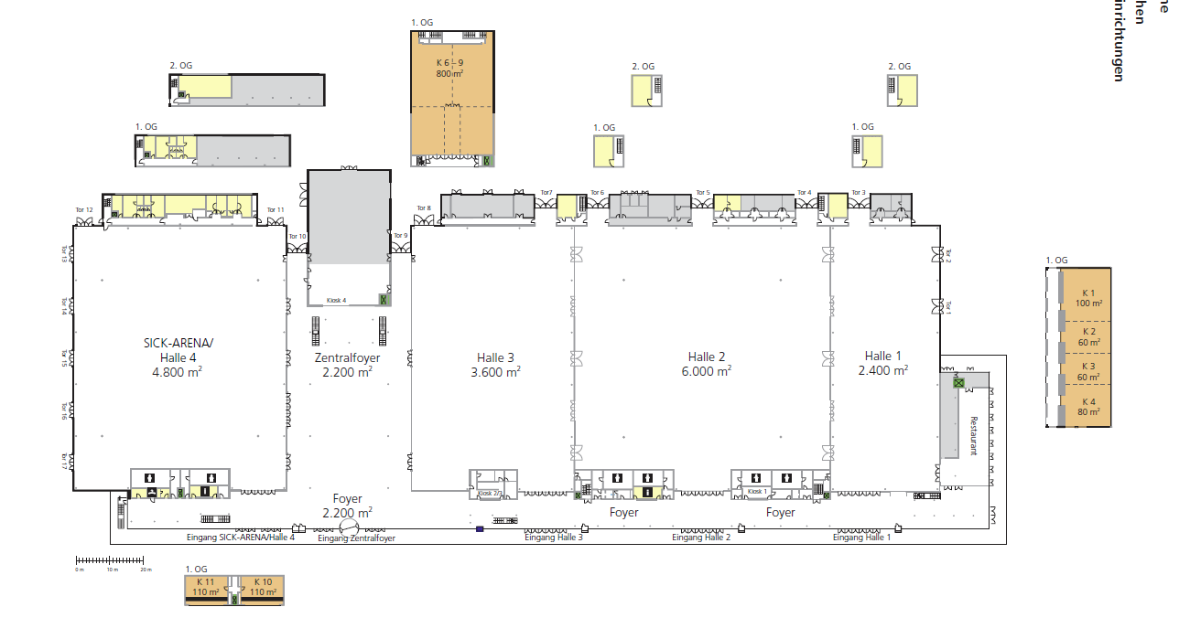

*Hierbei handelt es sich um eine Empfehlung bei Nutzung des Gesamtgeländes zur Orientierung bei der individuellen Planung.*

**Lageplan feste + empfohlene Desinfektionsmittelspender sowie Ein- und Auslasskontrollen**

Mobile Desinfektionssäulen

Eingang Ausgang

Personenscan Gesamtgebäude



Bespielung des Boulevards

Einlass Einfahrt 1

Auslass Einfahrt 2

